测试报告

1. 基本信息
测试计划的来源 | 测试计划 版本1
测试用例的来源 | 测试计划
测试对象描述 | 用户注册
测试环境描述 | Chorme
测试人员 | 贺慈硕
测试时间 | 2019.1.1
……

2. 手工测试统计
测试用例总数 | 54
执行用例（个） | 54
删除用例（个） | 0
受阻用例（个） | 0 |  |  | 受阻原因
实测用例数（个） | 54
发现缺陷（个） | 2 | 致命 |  | 严重 | 2 | 一般 |  | 建议

3. 自动化测试报告
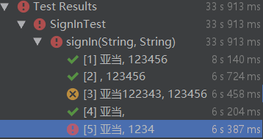
由于使用的Bootstrap-Vue的B-Modal组件问题的，网页中弹窗的CSS格式无法确定，导致CSS selector无法正确捕捉到相应的弹出框，并在自动化测试时常产生界面出现期望的UI但测试脚本未找到相应的页面元素的情况。因此，对于大多数原本可以以脚本自动化测试的测试计划，我们采用了手工测试。

4. 被测对象评价
未对注册中的用户名进行首字母是否为数字的校验。
场地预约中依然可以对过去日期的场地进行预约。
整个对象基本符合要求，但仍有较为基础性的错误

附件

A. 手工测试执行情况

详见 系统测试计划.xlsx

B. 缺陷提交和修改记录

由于本小组没有在开发的同时进行及时的测试，而是在整个系统基本完成后才进行的测试，在开发过程中进行了大量Debug，并及时修复了被发现的缺陷，并未记录开发过程中发现的缺陷，因此进行系统测试时发现的缺陷较少。

1.未对用户名不能以数字开头进行验证。
修改：添加的验证代码：
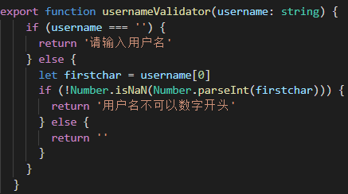
2.未对增加新的用户名表单验证。
修改：添加的验证：
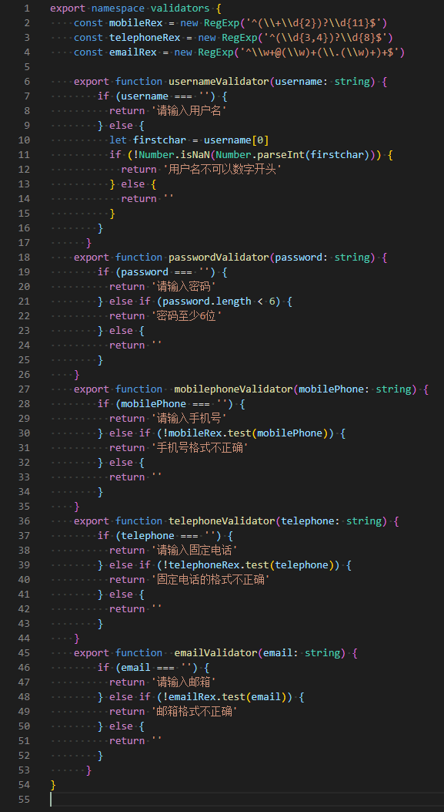

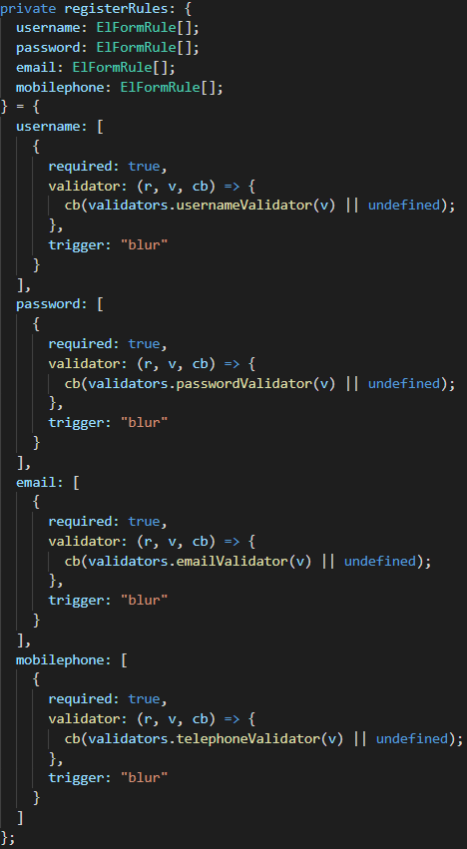
3未对过去日期请求的拒绝。
修改：添加的禁用可选日期代码：

